2020-2021 EĞİTİM ÖĞRETİM YILI MART AYI AYLIK PLANI
DEĞERLER EĞİTİMİ | İNGİLİZCE |  |  | AYIN RENGİ |  | AYIN RAKAMI |  |  | AYIN TÜRK BÜYÜĞÜ |  |  | AYIN ŞEKLİ
-32 FARZ  -SEVGİ VE SAYGI  -RABBENA DUALARI | - VEHİCLESOND (TAŞITLAR) AND AİR,ANİMALS, SEA ANİMALS |  |  | KAHVERENGİ |  | 0-10 |  |  | -MEHMET AKİF ERSOY |  |  | SEKİZGEN
MÜZİK ETKİNLİĞİ |  |  | OYUN ETKİNLİĞİ |  |  |  | TÜRKÇE DİL ETKİNLİĞİ |  |  | AKIL VE ZEKÂ
-RİTİM ÇALIŞMAMIZ  -FARECİK  -A RAM SAM SAM  -KIRT KIRT  -KARINCA  - |  |  | -PARKUR  -TAKIM ÇALISMASI  -CANLI FOTOĞRAF OYUNU  - ÇEMBER OYUNUMUZ  -TAŞITLARIN DİLİ OYUNU  -EĞLENCELİ DİKKAT OYUNU  -ÇARKI ÇEVİR VE TAT OYUNU  -DENGE OYUNU  -YÖNERGE RENK OYUNU  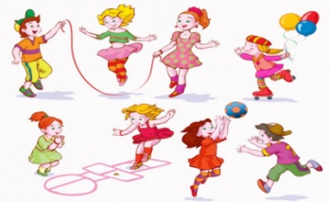 |  |  |  | -PARMAK OYUNU  -TEKERLEME  -BİLMECE  -HİKÂYE OKUMA  -GÖLGE EŞLEŞTİRME  -MANDALA  -SCAMPER ÇALIŞMASI |  |  | -KARE- RENK EŞLEŞTİRME  -ZE KARE  -DİKKAT PUZZLE  -GÖRSEL ALGI  -ŞEKİLLER  -DİKKAT OYUNU  -YÖNERGE OYUNU  -PUZZLE  -ÇUBUKLARLA AYNISI YAP  -MANGALA  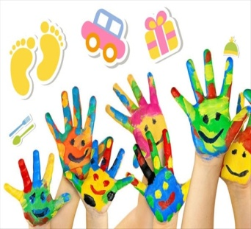
FEN VE DOĞAETKİNLİĞİ |  | MONTESSORİ ETKİNLİĞİ |  |  | SANAT ETKİNLİĞİ |  |  | DRAMA |  |  | MATEMATİK ETKİNLİĞİ
-MIKNATIS DENEYİ |  | -RENKLİ ÇUBUKLAR  -SİMETRİ ÇALIŞMAMIZ  -AYNISINI ÇİZ  - ÇİZGİ VE NOKTA EŞLEŞTİRME  -İP GEÇİRME  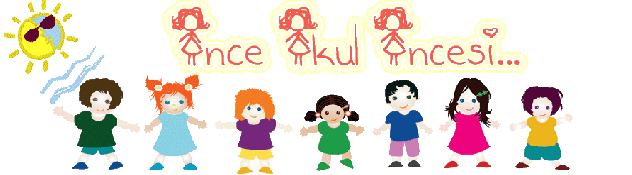 |  |  | -ORİGAMİ  -ŞEMSİYE  -TAVŞAN  -KOPYALAMA  -FOTOĞRAF MAKİNESİ  -EV |  |  | -YAŞLILAR HAFTASI  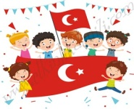  BİLGİNİZE SEVGİLERİMİZLE  ZEYNEP ÖZYÜREK |  |  | -ZAR(OLGORİTMA)  -ÇIKARTMA İŞLEMİ EŞLEŞTİRME (EL)  -MATEMATİK ÇARKI  -SAYI NESNE İLİŞKİSİ  -SAYI ÇALIŞMASI
DEĞERLİ VELİMİZ;
*PAZARTESİ GÜNÜ KİTAP GÜNÜDÜR.( Çocuklarımızın yaş düzeyine uygun evden getirdikleri kitaplar okunacaktır.)

*PERŞEMBE GÜNLERİMİZ, SAĞLIKLI YİYECEK PAYLAŞIM GÜNÜDÜR.(KURUYEMİŞ VEYA MEYVE)
- BU AY ÇANAKKALE ZAFERİ KUTLAMALARI VE RAMAZAN ŞENLİĞİMİZ OLACAKTIR.

BİLGİLERİNİZE SEVGİLERİMLE…

GİZEM AKHAN

